Главные внештатные специалисты
Материал опубликован 29 декабря 2020 в 10:17.
Обновлён 25 января 2024 в 10:15.

Главный внештатный специалист аллерголог-иммунолог | 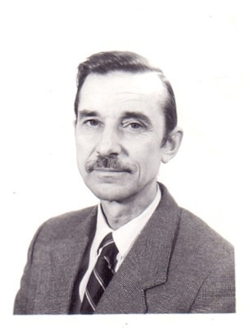  Главный внештатный  специалист по аналитической и  судебно-медицинской токсикологии  Изотов Борис Николаевич
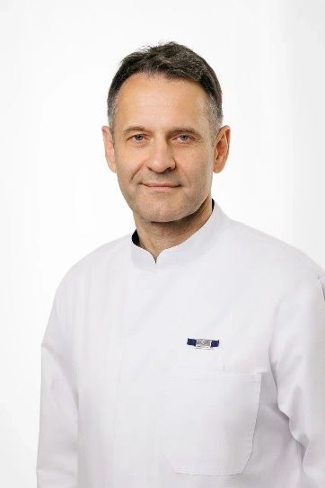  Главный внештатный специалист по  анестезиологии - реаниматологии  Царенко Сергей Васильевич | 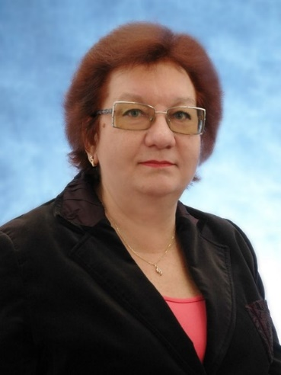  Главный внештатный специалист по  информационным системам в  здравоохранении  Зарубина Татьяна Васильевна
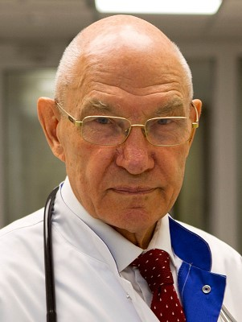  Главный внештатный  специалист гастроэнтеролог  Ивашкин Владимир Трофимович |  Главный внештатный  специалист гематолог  Паровичникова Елена Николаевна
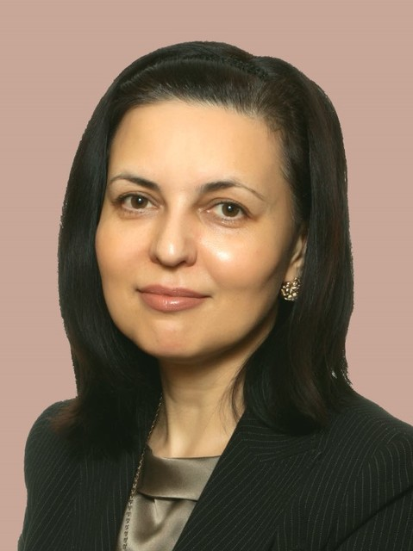  Главный внештатный специалист гериатр  Ткачева Ольга Николаевна | 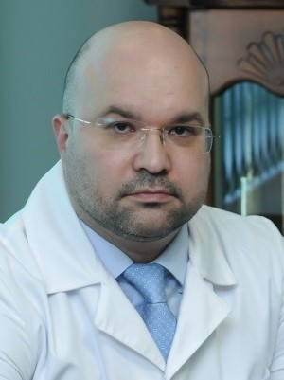  Главный внештатный  специалист по дерматовенерологии  и косметологии  Потекаев Николай Николаевич
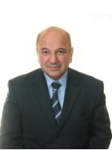  Главный внештатный  специалист диетолог  Тутельян Виктор Александрович | 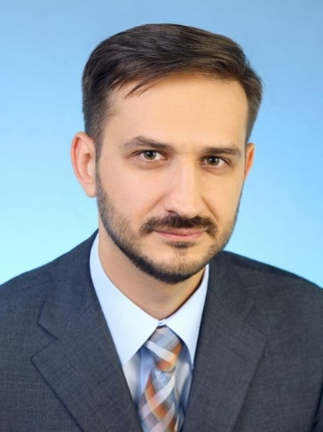  Главный внештатный  специалист по инфекционным  болезням  Чуланов Владимир Петрович
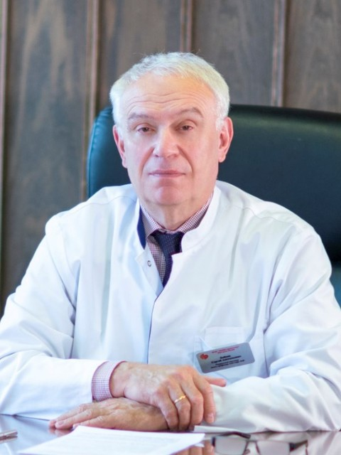  Главный внештатный  специалист кардиолог (Центрального,  Уральского, Сибирского,  Дальневосточного федерального  округа, Донецкой Народной  Республики, Луганской Народной  Республики)  Бойцов Сергей Анатольевич | 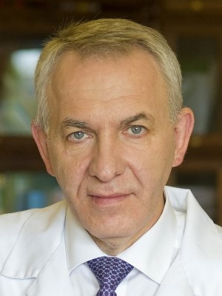  Главный внештатный специалист  кардиолог (Северо-Западного,  Приволжского, Северо-Кавказского,  Южного федерального округа,  Запорожской области,  Херсонской области)  Шляхто Евгений Владимирович
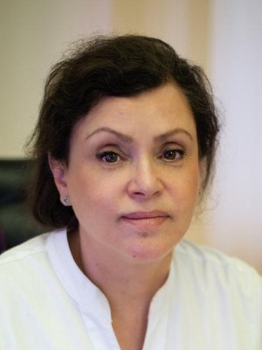  Главный внештатный  специалист аритмолог  Голухова Елена Зеликовна | 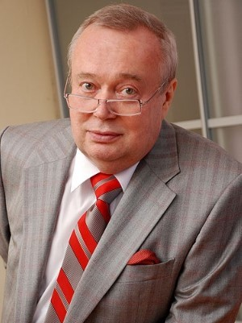  Главный внештатный  специалист клинический фармаколог  Петров Владимир Иванович
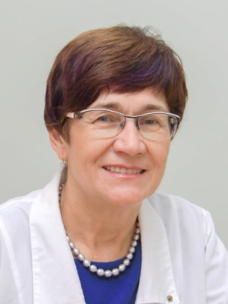  Главный внештатный  специалист по клинической  лабораторной диагностике  Вавилова Татьяна Владимировна | 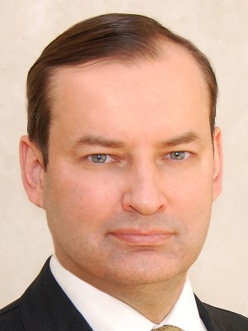  Главный внештатный  специалист по клинической  микробиологии и антимикробной  резистентности  Козлов Роман Сергеевич
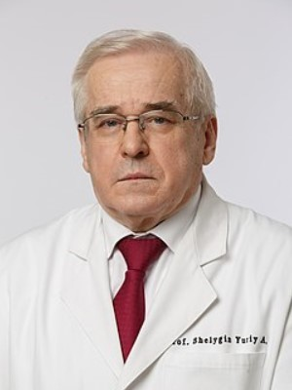  Главный внештатный  специалист колопроктолог  Шелыгин Юрий Анатольевич | 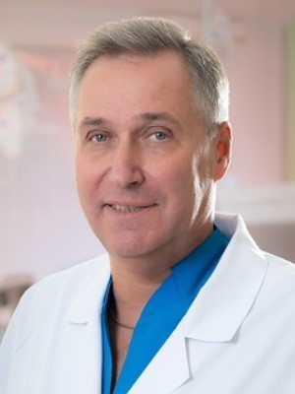  Главный внештатный  специалист комбустиолог  Алексеев Андрей Анатольевич
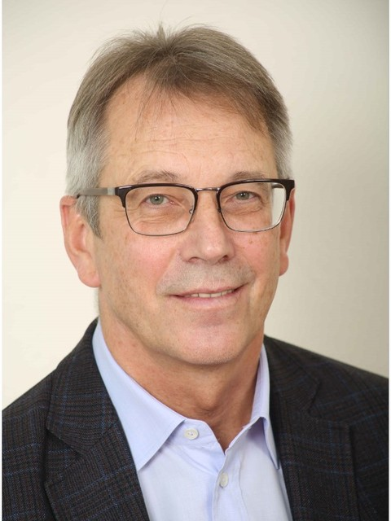  Главный внештатный  специалист по лучевой и  инструментальной  диагностике  Тюрин Игорь Евгеньевич | 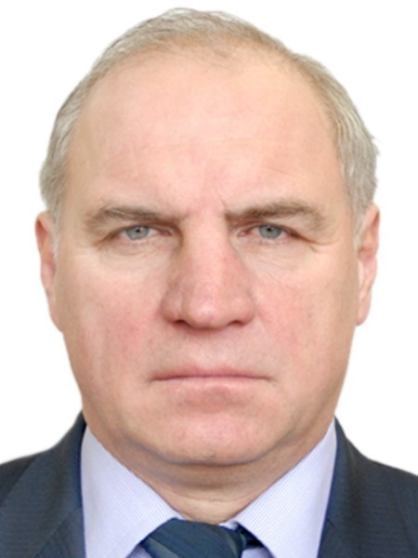  Главный внештатный  специалист по медицине  катастроф  Гончаров Сергей Федорович
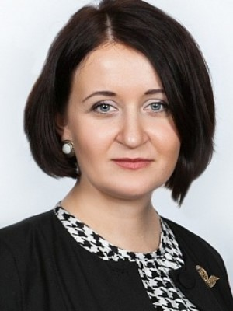  Главный внештатный  специалист по медицинской  профилактике  Дроздова Любовь Юрьевна | 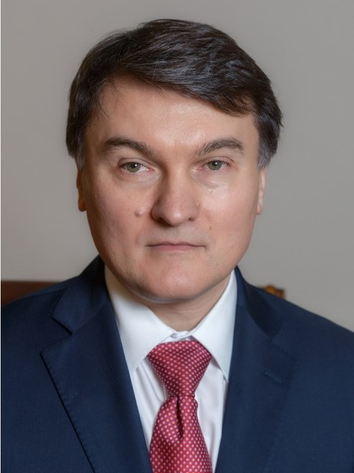  Главный внештатный  специалист по медицинской  психологии  Зинченко Юрий Петрович
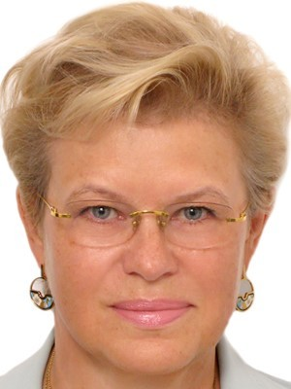  Главный внештатный  специалист по медицинской  реабилитации  Иванова Галина Евгеньевна | 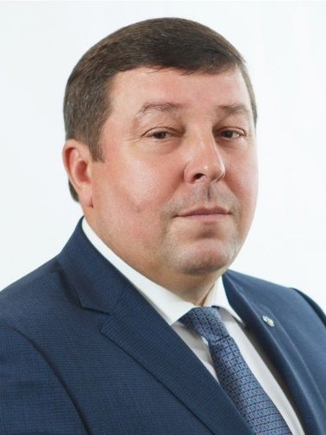  Главный внештатный  специалист по медицинскому и  фармацевтическому образованию  Глыбочко Петр Витальевич
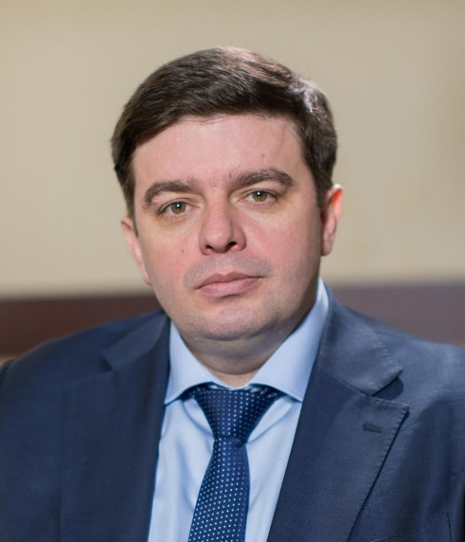  Главный внештатный  специалист невролог  Шамалов Николай Анатольевич | 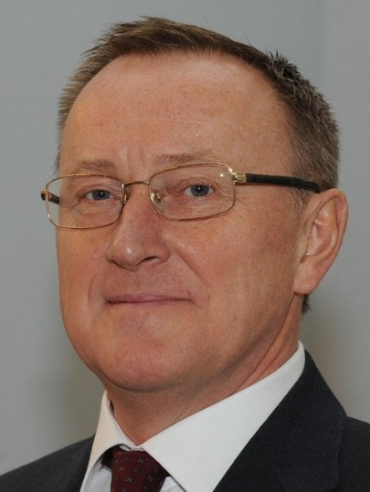  Главный внештатный специалист  нейрохирург  Крылов Владимир Викторович
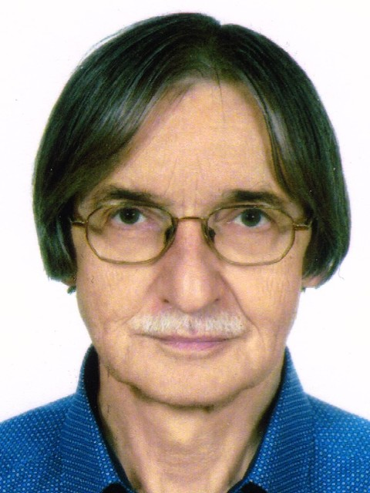  Главный внештатный  специалист нефролог  Шилов Евгений Михайлович | 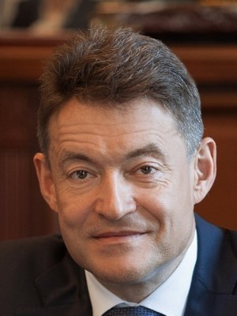  Главный внештатный специалист  онколог (Центрального,  Приволжского, Северо-Кавказского  федерального округа, Донецкой  Народной Республики, Луганской,  Народной Республики)  Каприн Андрей Дмитриевич
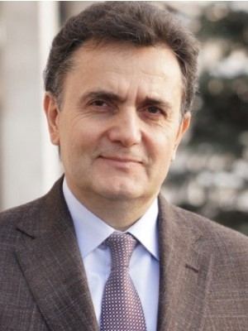  Главный внештатный специалист  онколог (Северо-Западного, Южного,  Уральского, Сибирского,  Дальневосточного федерального округа,  Запорожской области,  Херсонской области)  Стилиди Иван Сократович | 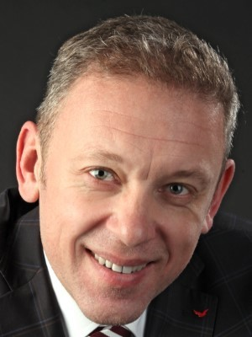  Главный внештатный  специалист по остеопатии  Мохов Дмитрий Евгеньевич
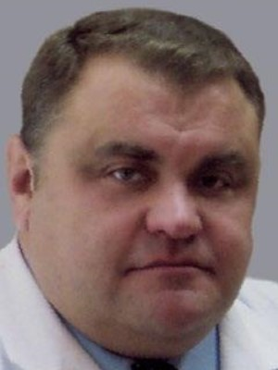  Главный внештатный  специалист оториноларинголог  Дайхес Николай Аркадьевич | 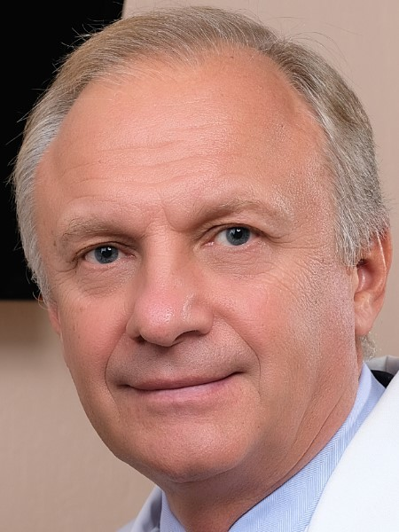  Главный внештатный  специалист офтальмолог  Нероев Владимир Владимирович
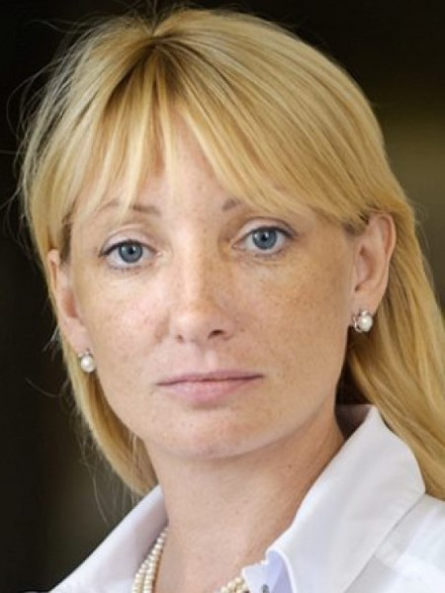  Главный внештатный  специалист по паллиативной помощи  Невзорова Диана Владимировна | 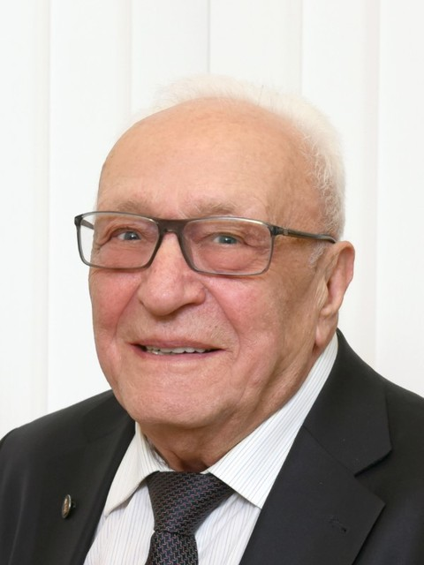  Главный внештатный  специалист по  патологической анатомии  Франк Георгий Авраамович
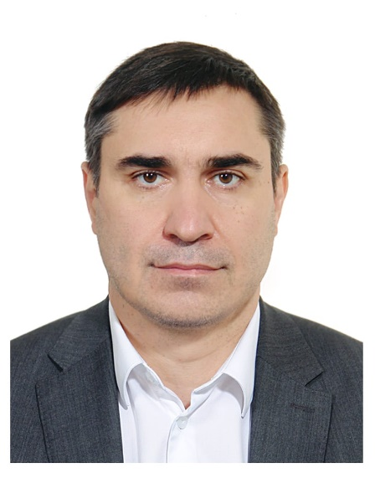  Главный внештатный  специалист по первой помощи  Хубезов Дмитрий Анатольевич | 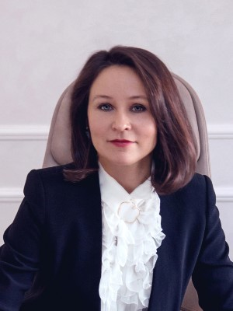  Главный внештатный  специалист пластический хирург  Мантурова Наталья Евгеньевна
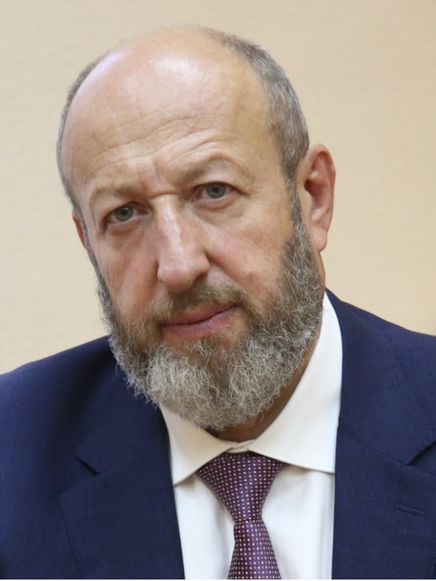  Главный внештатный  специалист по ВИЧ-инфекции  Мазус Алексей Израилевич | 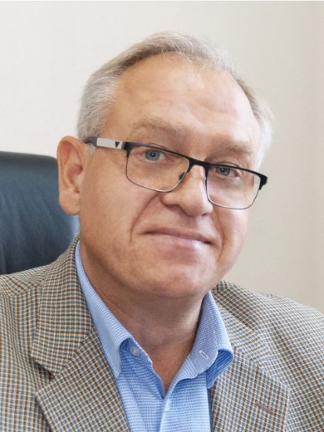  Главный внештатный  специалист профпатолог  Бухтияров Игорь Валентинович
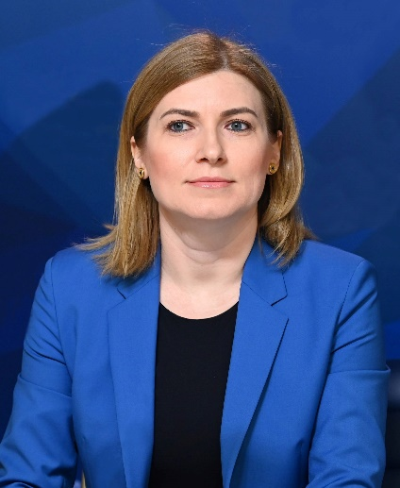  Главный внештатный  специалист психиатр  Шпорт Светлана Вячеславовна | Главный внештатный  специалист психиатр-нарколог
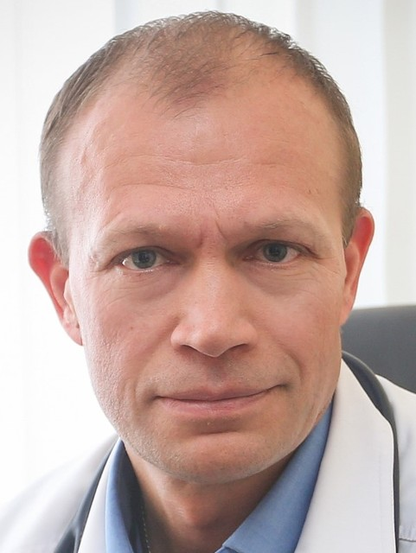  Главный внештатный  специалист пульмонолог  Авдеев Сергей Николаевич | 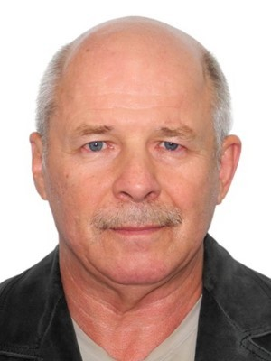  Главный внештатный  специалист радиолог  Хмелевский Евгений Витальевич
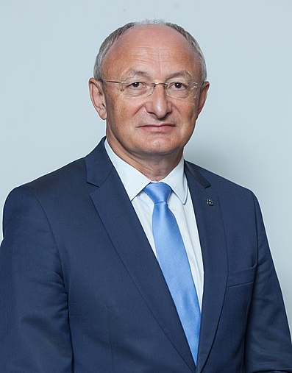  Главный внештатный специалист ревматолог  Лила Александр Михайлович | 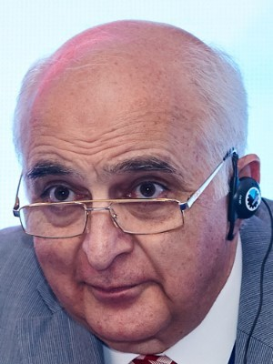  Главный внештатный специалист по  рентгенэндоваскулярным диагностике и лечению  Алекян Баграт Гегамович
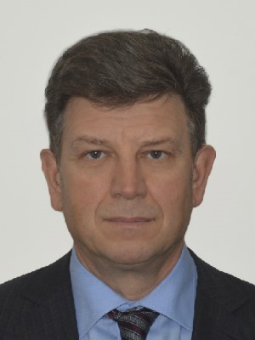  Главный внештатный специалист по репродуктивному здоровью мужчин  Аполихин Олег Иванович | 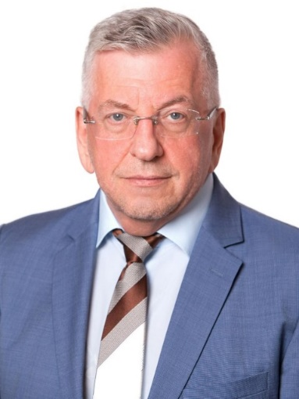  Главный внештатный  специалист по санаторно-курортному  лечению  Никитин Михаил Владимирович
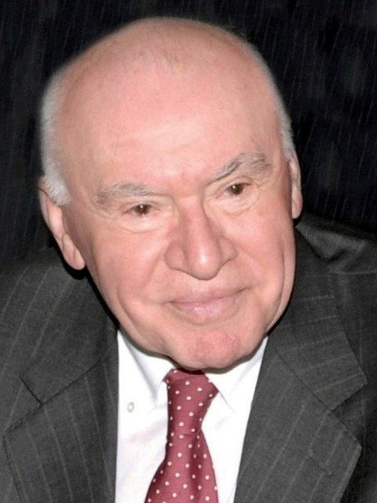  Главный внештатный  специалист сердечно-сосудистый  хирург  Бокерия Леонид Антонович | 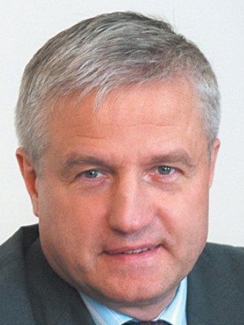  Главный внештатный  специалист по скорой медицинской  помощи  Багненко Сергей Федорович
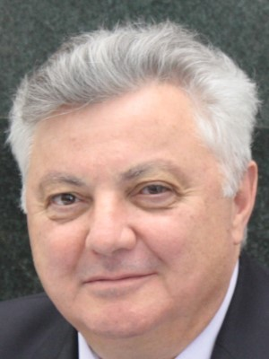  Главный внештатный  специалист по спортивной  медицине  Поляев Борис Александрович | 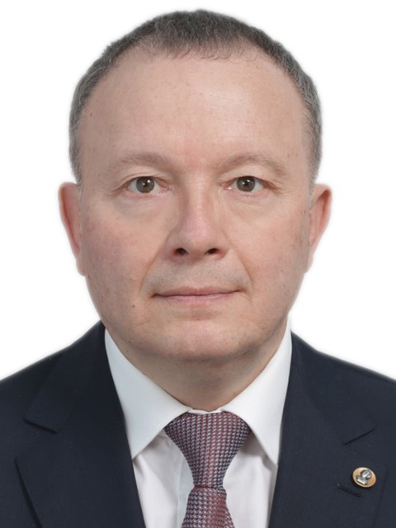  Главный внештатный  специалист стоматолог  Янушевич Олег Олегович
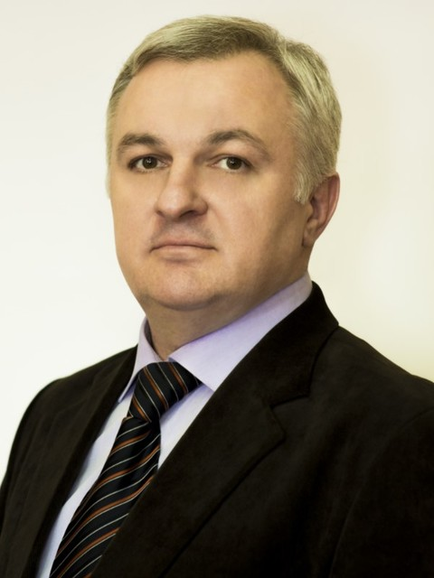  Главный внештатный  специалист по  судебно-медицинской экспертизе  Макаров Игорь Юрьевич | 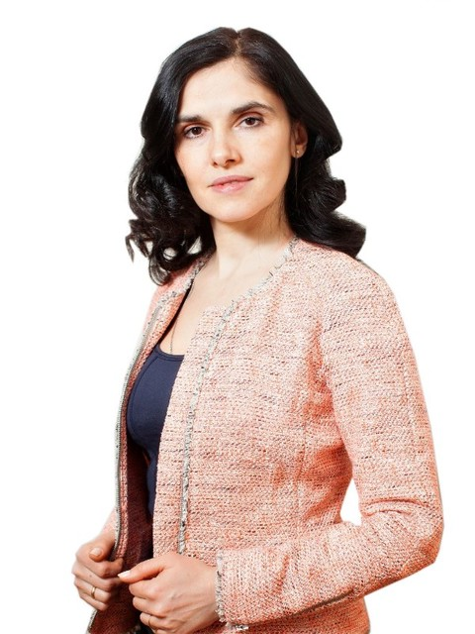  Главный внештатный  специалист по терапии  и общей врачебной  практике  Драпкина Оксана Михайловна
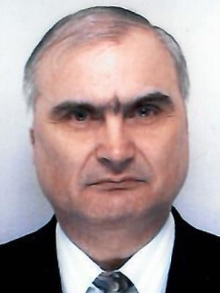  Главный внештатный  специалист токсиколог  Остапенко Юрий Николаевич | 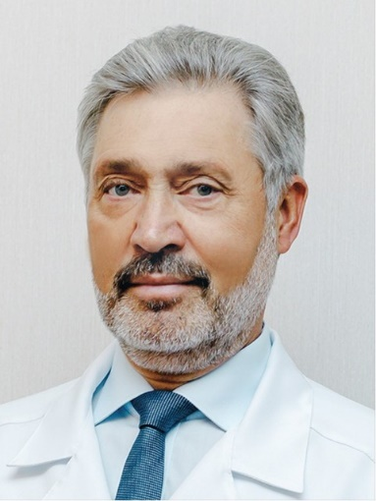  Главный внештатный  специалист торакальный  хирург  Яблонский Петр Казимирович
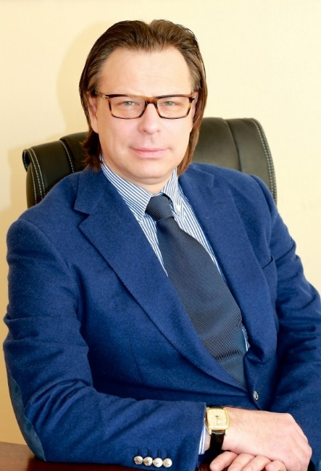  Главный внештатный  специалист травматолог-ортопед  Назаренко Антон Герасимович | 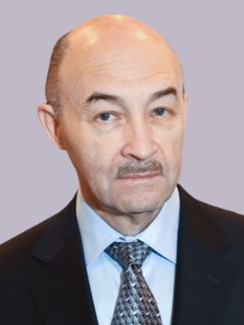  Главный внештатный  специалист трансплантолог  Готье Сергей Владимирович
  Главный внештатный  специалист трансфузиолог  Гапонова Татьяна Владимировна | 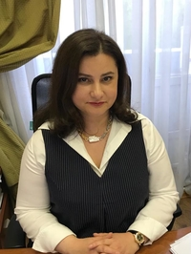 Главный внештатный  специалист по управлению  сестринской деятельностью  Габоян Яна Сергеевна
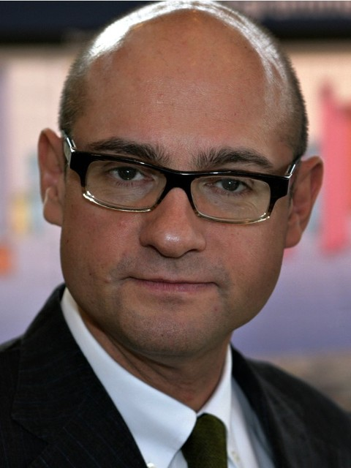  Главный внештатный  специалист уролог  Пушкарь Дмитрий Юрьевич | 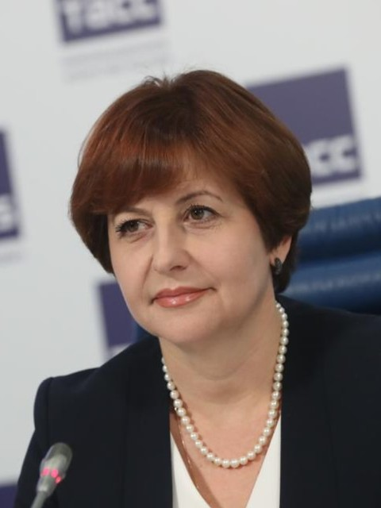  Главный внештатный  специалист фтизиатр  Васильева Ирина Анатольевна
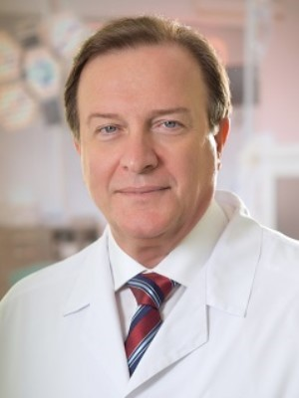  Главный внештатный  специалист хирург  и эндоскопист  Ревишвили Амиран Шотаевич | 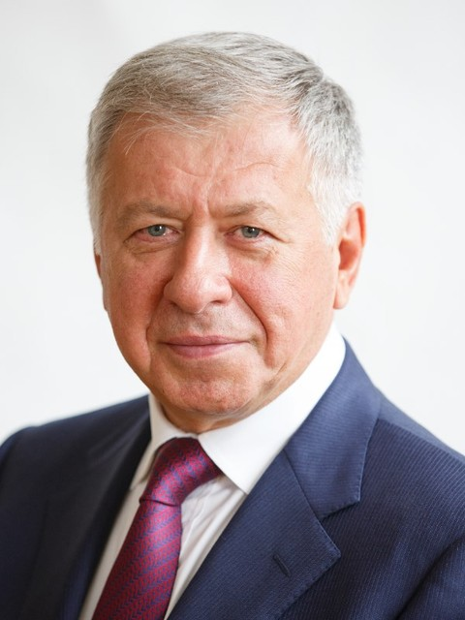  Главный внештатный  специалист по  челюстно-лицевой хирургии  Кулаков Анатолий Алексеевич
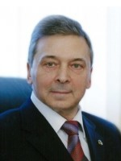  Главный внештатный  специалист эндокринолог  Дедов Иван Иванович | 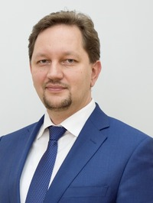  Главный внештатный  специалист эпидемиолог  Полибин Роман Владимирович
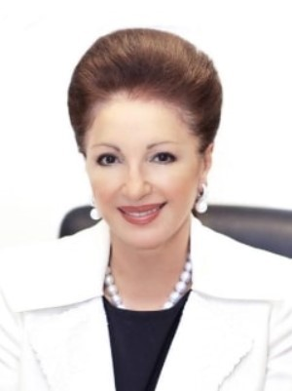  Главный внештатный  специалист по  гинекологии  Адамян Лейла Вагоева | 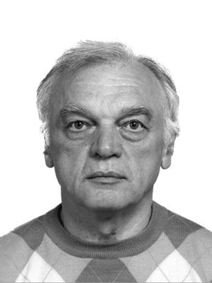  Главный внештатный детский  специалист анестезиолог-  реаниматолог  Степаненко Сергей Михайлович
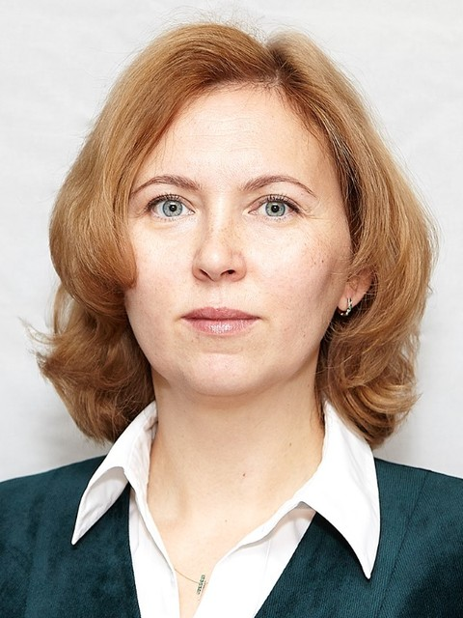  Главный внештатный  специалист по гигиене детей  и подростков  Милушкина Ольга Юрьевна | 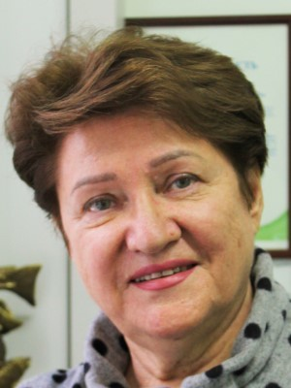  Главный внештатный  специалист гинеколог детского  и юношеского возраста  Уварова Елена Витальевна
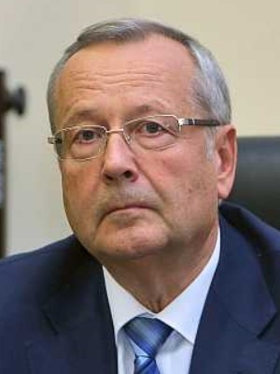  Главный внештатный  специалист по инфекционным  болезням у детей  Лобзин Юрий Владимирович | 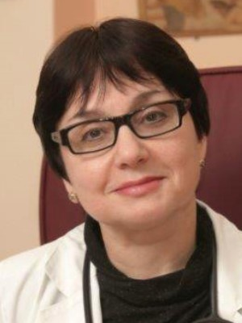  Главный внештатный детский  специалист кардиолог  Школьникова Мария Александровна
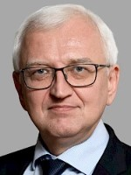  Главный внештатный  специалист по  медицинской генетике  Куцев Сергей Иванович | 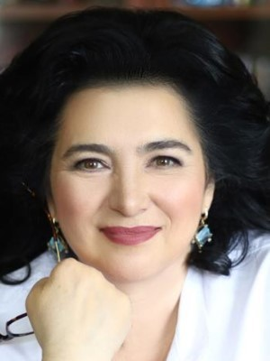  Главный внештатный  детский специалист  по медицинской реабилитации  Батышева Татьяна Тимофеевна
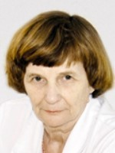  Главный внештатный  детский специалист  невролог  Гузева Валентина Ивановна | 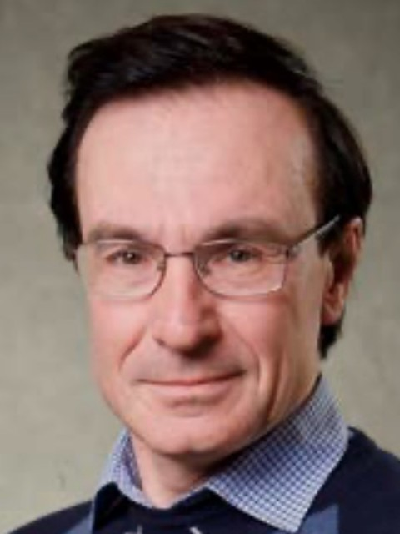  Главный внештатный  детский специалист  нейрохирург  Горелышев Сергей Кириллович
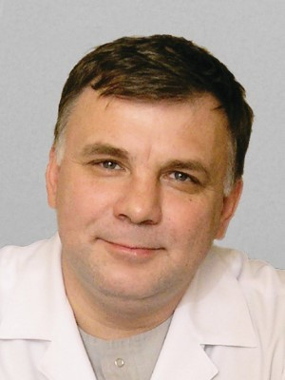  Главный внештатный  специалист неонатолог  Иванов Дмитрий Олегович | 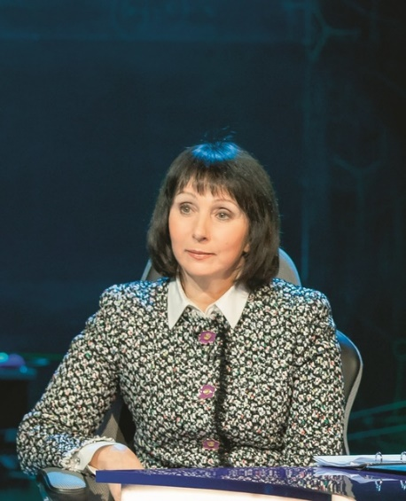  Главный внештатный детский  специалист онколог-гематолог  Новичкова Галина Анатольевна
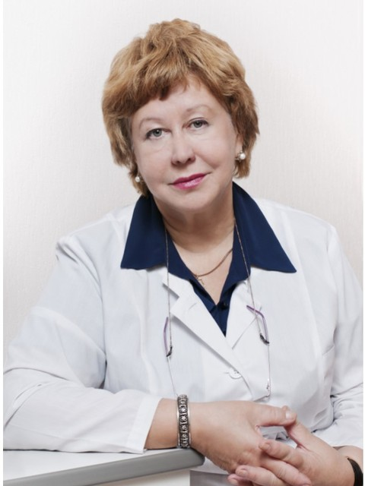  Главный внештатный детский специалист офтальмолог  Катаргина Людмила Анатольевна | 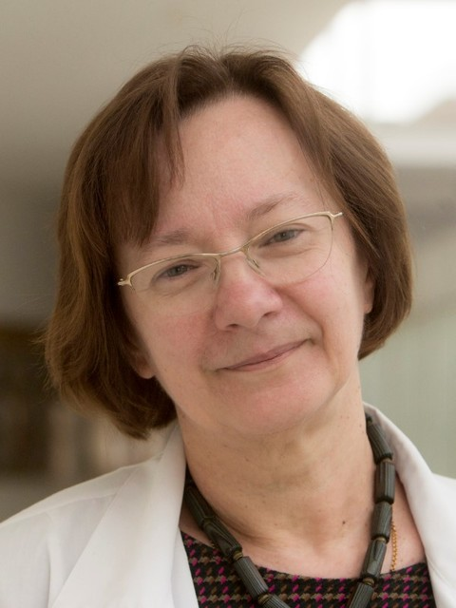  Главный внештатный детский  специалист по паллиативной  медицинской помощи  Полевиченко Елена Владимировна
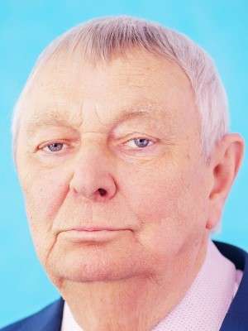  Главный внештатный  специалист педиатр  Баранов Александр Александрович | 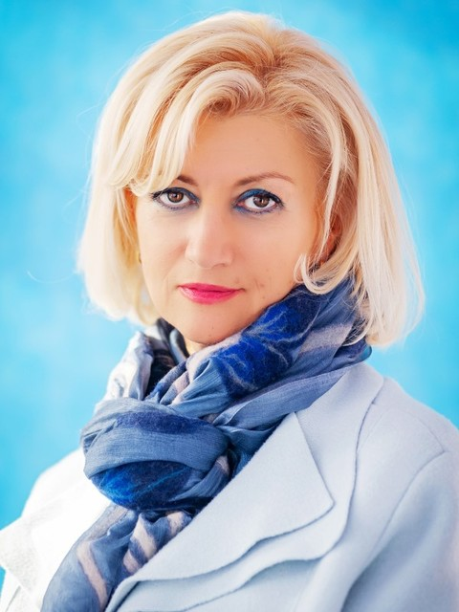  Главный внештатный  детский специалист по  профилактической медицине  Намазова-Баранова Лейла Сеймуровна
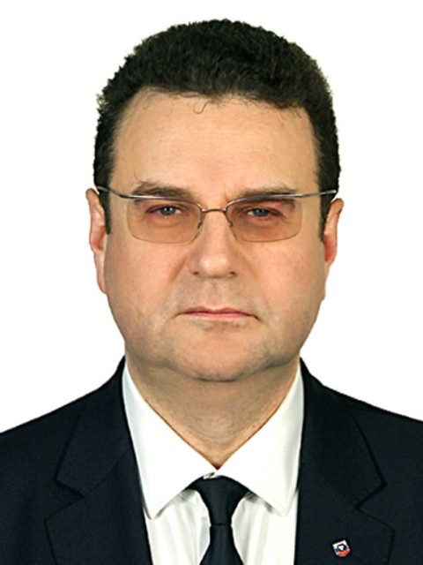  Главный внештатный детский  специалист психиатр  Макушкин Евгений Вадимович | 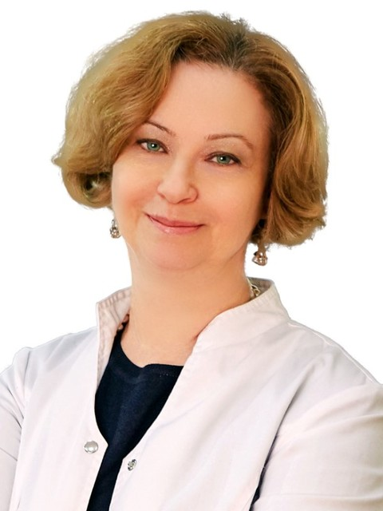  Главный внештатный детский  специалист ревматолог  Алексеева Екатерина Иосифовна
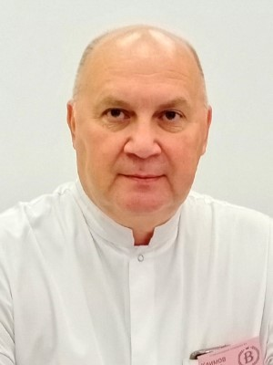  Главный внештатный  детский специалист  стоматолог  Климов Андрей Геннадьевич | 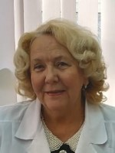  Главный внештатный  детский специалист  фтизиатр  Аксенова Валентина Александровна
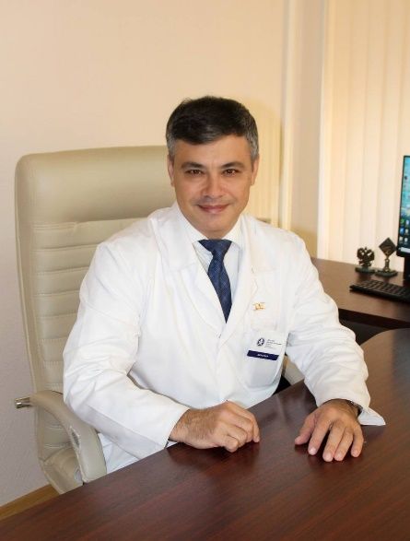  Главный внештатный детский  специалист хирург  Морозов Дмитрий Анатольевич | 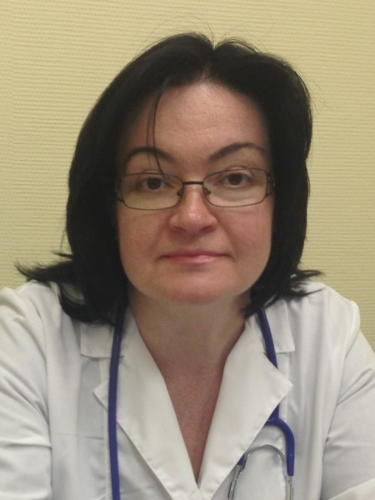  Главный внештатный  детский специалист по  медицинской помощи в  образовательных организациям  Горелова Жанетта Юрьевна
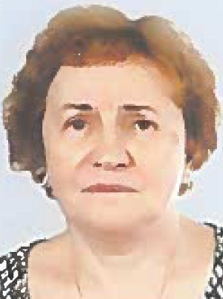  Главный внештатный детский  специалист эндокринолог  Петеркова Валентина Александровна | 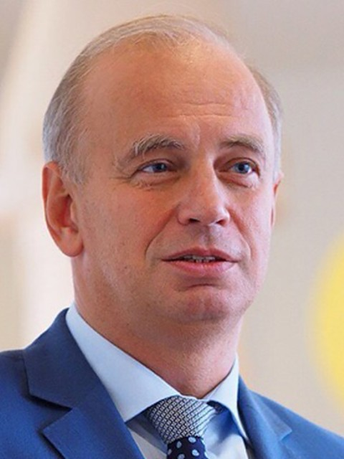  Главный внештатный детский  специалист по ВИЧ-инфекции  Воронин Евгений Евгеньевич
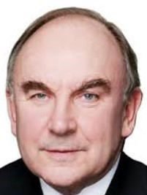  Главный внештатный специалист по  медицинской статистике  Стародубов Владимир Иванович | 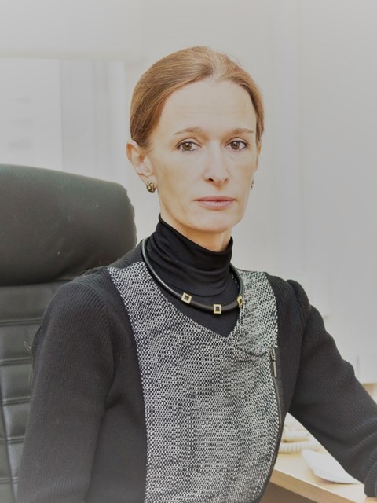  Главный внештатный специалист по  репродуктивному здоровью женщин  Долгушина Наталия Витальевна
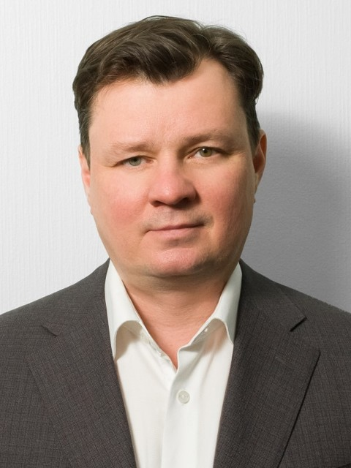  Главный внештатный специалист по акушерству  Шмаков Роман Георгиевич | 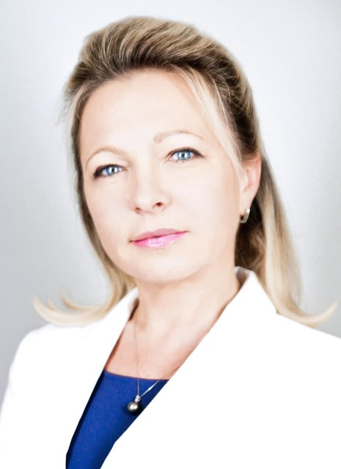  Главный внештатный специалист по  медицинской микробиологии  Припутневич Татьяна Валерьевна
Главный внештатный специалист  по лечебной физкультуре  Еникеев Максим Геннадьевич | 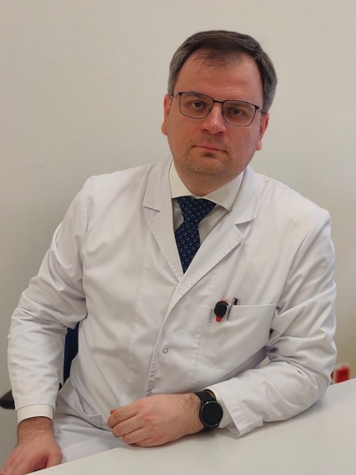  Главный внештатный специалист  по радиационной гигиене и медицинской физике  Рыжов Сергей Анатольевич

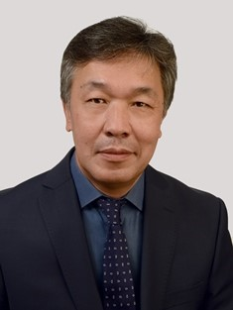
Главный внештатный детский
специалист сердечно-
сосудистый хирургии
Ким Алексей Иванович

